Адрес изготовителя:
Россия, 456306 Челябинская обл., г. Миасс, ул. Гражданская 1а, ЗАО «Делсот»
Тел./факс: (3513) 576-770, 576-880, 576-829, 576-498;
E-mail: info@delsot.ru, sbt1@delsot.ru, sbt2@delsot.ru, sbt3@delsot.ru

Электроконвекторы универсальные

серии ЭВУБ и ЭВУБ LUX
(ЭВУБ-0,5;-1,0;-1,5;-2,0)

Паспорт КТО.800.299.00.000 ПС
Сертификат соответствия № ЕАЭС RU C-RU.НЕ42.В.00828/24 от11.06.2024г. по 10.06.2029г.
по техническому регламентам ТР ТС 004/2011 и ТР ТС 020/2011
Декларация соответствия ЕАЭС N RU Д-RU.РА04.В.87802/24 от 05.06.2024 по 04.06.2029г.
по техническому регламенту ТР ЕАЭС 037/2016

Внимание!
1 Перед выполнением любых работ рекомендуется внимательно изучить данную инструкцию по эксплуатации, и сохранить его для дальнейшего использования.
2 Регулировка мощности электроконвекторов серии ЭВУБ осуществляется бесступенчатым биметаллическим терморегулятором, описание работы которого приведено в разделе 5.
3 Допускается управление нагревом нескольких электроконвекторов с групповым подключением к коммутационным аппаратам (пускателям) производить от одного внешнего терморегулятора, управляющего питанием катушек коммутационных аппаратов. При этом внутренний терморегулятор всех электроконвекторов должен быть повернут на максимум ( вправо до упора).
В связи с систематически проводимыми работами по совершенствованию конструкции и технологии изготовления возможны расхождения между данным документом и поставляемым изделием, не влияющие на условия эксплуатации.

1 ОБЩИЕ УКАЗАНИЯ
1.1 Электроконвектор универсальный (далее по тексту – «конвектор») предназначен для обогрева (в том числе в качестве основного источника) производственных, служебных, жилых и бытовых помещений путём естественной конвекции: холодный воздух входит снизу, нагревается при движении вокруг нагревательных элементов (ТЭНов), что создает конвективную тягу вверх, далее нагретый воздух выходит через верхние выходные отверстия в обогреваемое помещение. 90% тепла конвектор передает путем нагрева проходящего через него воздуха, т.е. конвекцией и лишь 10% - излучением в окружающее пространство. Этим достигается исключительно равномерное распределение тепла в отапливаемом помещении, тем самым обеспечивая тепловой комфорт.
1.2 Конвекторы соответствуют требованиям стандартов: ГОСТ 16617-87, ГОСТ IEC 60335-1-2015, ГОСТ IEC 60335-2-30-2013. Превышение температуры отдельных поверхностей электроконвектора в условиях нормальной эксплуатации над температурой окружающего воздуха не должны быть более следующих значений:
-внешней поверхности корпуса (за исключением зон шириной 25мм вблизи решеток для выхода воздуха)… +85˚С
-выходных решеток и выходящего из электроконвектора нагретого воздуха……..….….….….…………... + 130˚С.
1.3 Конвектор рассчитан на продолжительную работу без надзора при соблюдении правил монтажа и эксплуатации, изложенных в настоящем документе. Климатическое исполнение УХЛ категория размещения 4 по ГОСТ 15150-69, помещения с невзрывоопасной средой. Степень защиты оболочки IP20 по ГОСТ 14254-96. Допускается эксплуатация конвекторов в помещениях климатического исполнения УХЛ категории размещения 3 по ГОСТ 15150-69. Корпус конвектора стальной с полимерным покрытием белого цвета, боковые панели –

пластмассовые белого цвета . Конвектора в исполнении «LUX» выполнены из зеркальной нержавеющей стали, а боковые пластмассовые панели черного цвета. Подключение конвектора к электрической сети необходимо производить через розетку, имеющую боковые заземляющие контакты.

2 ТЕХНИЧЕСКИЕ ТРЕБОВАНИЯ И ПОКАЗАТЕЛИ ЭНЕРГОЭФФЕКТИВНОСТИ
 |  | ЭВУБ – 0,5  ЭВУБ – 0,5 LUX | ЭВУБ – 1,0  ЭВУБ – 1,0 LUX | ЭВУБ – 1,5  ЭВУБ – 1,5 LUX | ЭВУБ – 2,0  ЭВУБ – 2,0 LUX
2.1 Номинальная потребляемая мощность, кВт |  | 0,5 | 1,0 | 1,5 | 2,0
2.2 Расход эл. энергии, кВт/ч |  | 0,5 | 1,0 | 1,5 | 2,0
2.3 Напряжение сети, В |  | 220 ± 10%
2.4 Нагреватель  схема соединения  см. рис. 2, рис. 3 | ТЭНР 34 А8/0,25 S 110, шт. | 2
2.4 Нагреватель  схема соединения  см. рис. 2, рис. 3 | ТЭНР 41 А8/0,42 S 110, шт. |  | 2
2.4 Нагреватель  схема соединения  см. рис. 2, рис. 3 | ТЭНР 63 А8/0,65 S 220, шт. |  |  | 2
2.4 Нагреватель  схема соединения  см. рис. 2, рис. 3 | ТЭНР 74 А10/0,8 S 220, шт. |  |  |  | 2
2.5 Рекомендуемая площадь обогрева, м²  (при высоте 3м) |  | 5 | 12 | 18 | 24
2.6 Габаритные размеры, мм |  | 495х405х80 | 551х405х80 | 773х405х80 | 884х405х80
2.7 Масса, кг не более |  | 3,5 | 4,0 | 5,0 | 6,0
2.8 Класс защиты от поражения эл. током по ГОСТ IEC 60335-1-2015 |  | 1
2.9 Срок службы, лет |  | 10
Примечания: Внимание! Перед эксплуатацией конвекторов в исполнении «LUX» необходимо удалить защитную плёнку с панели из нержавеющей стали. Конкретное исполнение конвектора указано на изделии.
3 КОМПЛЕКТНОСТЬ
3.1 Электроконвектор ……. …………...1шт 3.2 Гарантийный талон с QR-кодом ( на паспорт)-…..1шт
3.3 Комплект монтажных частей
(2 кронштейна, 4 самореза, 2 ножки) ....1 шт. 3.3 Упаковка ………………………………………….1шт
3.5 Колесная пара (комплект)………… 1 шт.(по требованию заказчика)
4 ТРЕБОВАНИЯ БЕЗОПАСНОСТИ
4.1 Запрещается:
- во избежание возникновения пожара оставлять посторонние предметы на конвекторе или вблизи его,
- накрывать конвектор материей, комплектом одежды и т.п.;
- устанавливать конвектор перед легковоспламеняющимися предметами;
- устанавливать конвектор на пластиковые стены;
- включать в горизонтальном положении;
- допускать к включенному конвектору малолетних детей;
- загораживать конвектор мебелью или шторами. Это нарушает нормальную циркуляцию воздуха;
- использовать конвектор с поврежденными вилкой, розеткой;
- использовать конвектор без заземления (зануления) через боковой контакт розетки;
- снимать кожух при включенной в розетку вилке;
- натягивать или перекручивать шнур, подвергать его нагрузкам;
- устанавливать конвектор непосредственно под розеткой;
- устанавливать конвектор в непосредственной близости от ванн, душа или плавательного бассейна.
4.2 Внимание! Не допускается эксплуатация конвектора при наличие на нем конденсата или куржака.
4.3 Осторожно! При работе наружные части имеют высокую температуру.
4.4 При повреждении шнура питания во избежание опасности его должен заменить изготовитель или его агент, или аналогичное квалифицированное лицо.
4.5 Конвектор необходимо эксплуатировать с устройством защитного отключения (УЗО). Допускается эксплуатация в сетях, имеющих защиты от перегрузки и коротких замыканий.
5 УСТРОЙСТВО КОНВЕКТОРА
5.1 Конвектор (рис. 1) представляет собой кожух 1, внутри которого на основании 8 расположены два трубчатых электронагревательных элемента (ТЭН), на рисунке не показаны. В цепь питания нагревателей включен клавишный выключатель 4, расположенный на боковой крышке, термовыключатель защиты от перегрева SK1 (не показан) и биметаллический терморегулятор SK2 с ручкой 3 (см. рис. 2 и 3).
5.2 Холодный воздух поступает через нижнюю входную полость внутрь конвектора. Проходя через нагревательный элемент. Воздух нагревается и поднимается вверх, покидая прибор через выходную полость. Одновременно нагреваемый воздух воздействуют на металл терморегулятора, тем самым обеспечивает его регулируемость.

5.3 Вращением ручки 3 терморегулятора обеспечивается изменение периодов времени нагрева и остывания конвектора, что ведёт к изменению количества потребляемой из сети электрической энергии (или мощности нагрева) и соответственно, изменению степени нагрева воздуха в помещении. Полный поворот ручки терморегулятора находится в пределах от 0º до 270º. Угол поворота вправо от 0º до 225º обеспечивает регулировку мощности нагрева от 0 до номинальной. Поворот ручки вправо от 225º до 270º обеспечивает постоянное включение номинальной мощности нагрева. Нулевое («0») и максимальное («max») положение терморегулятора может отличаться от маркированного, зависит от настройки, типа и изготовителя терморегулятора.
5.4 Индикация нагрева конвектора производится лампочкой клавишного выключателя: лампочка на клавише выключателя горит при нагреве и гаснет при достижении заданной терморегулятором мощности нагрева (идёт остывание). Вращая ручку управления 3 по направлению шкалы – увеличивается мощность нагрева, вращая против направления – уменьшается, при этом необходимо учитывать инерционность нагрева.
5.5 Подключение конвектора к питающей сети производится шнуром питания с вилкой 5. Для установки конвектора на стене предусмотрены кронштейны 6. Для напольного исполнения предусмотрены ножки - опоры 7. По требованию заказчика конвекторы комплектуются колёсными парами 10, в которую входят опоры колёсные, саморезы и специальные ножки 7, крепящиеся к основанию 9 на 2 самореза каждая. Колёсные опоры крепятся к ножкам 7 на 2 самореза.
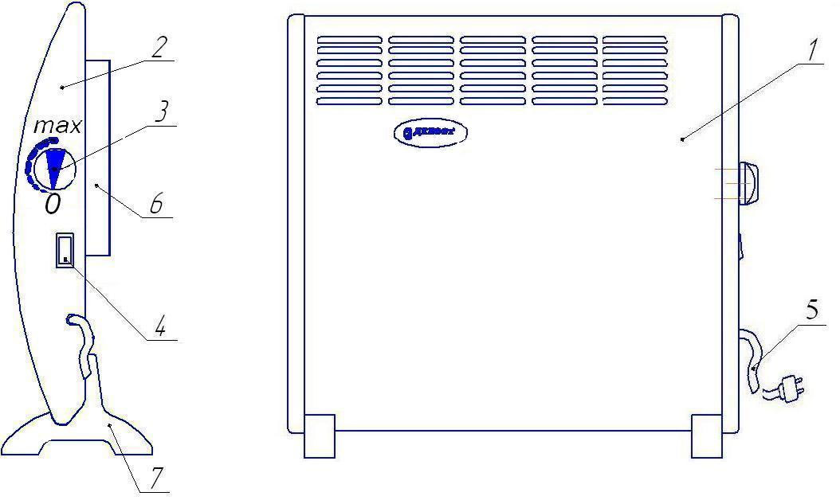
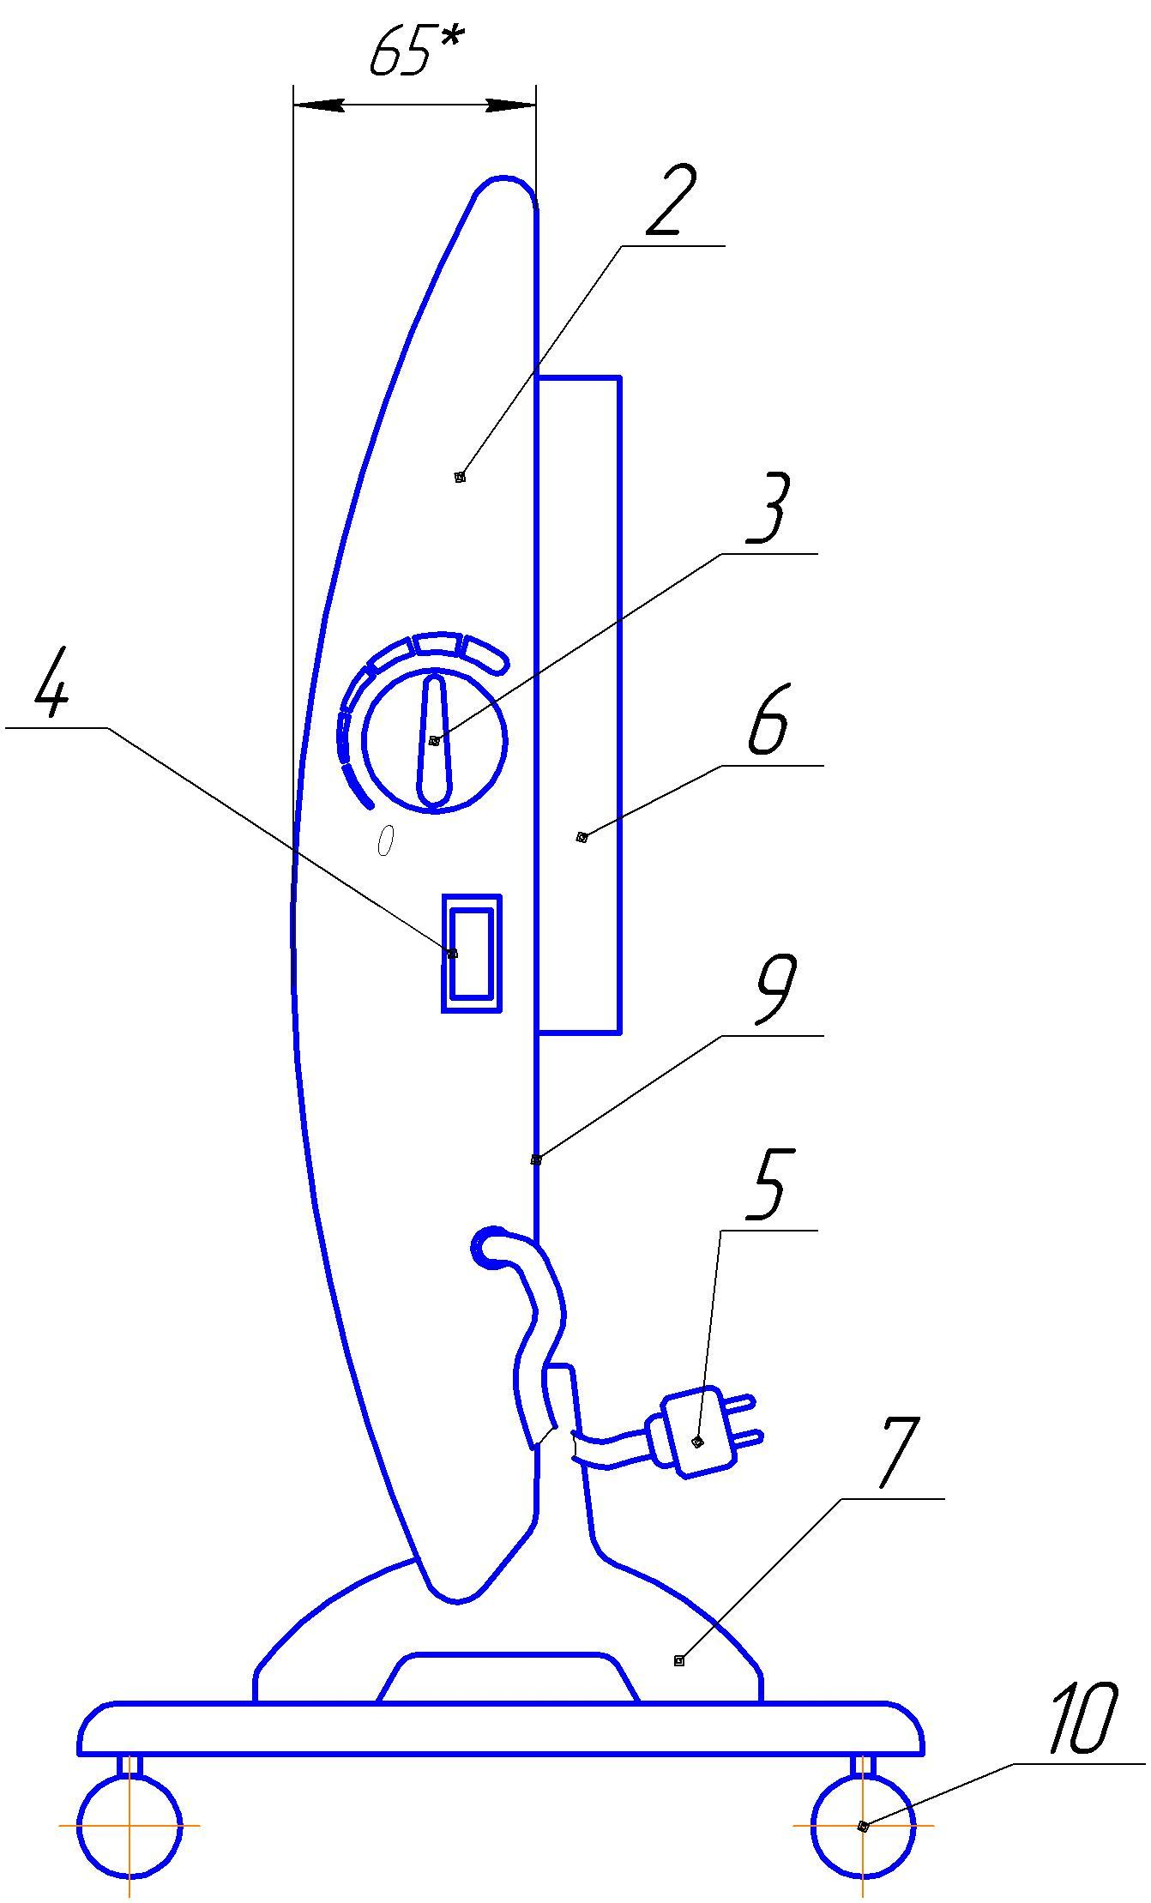
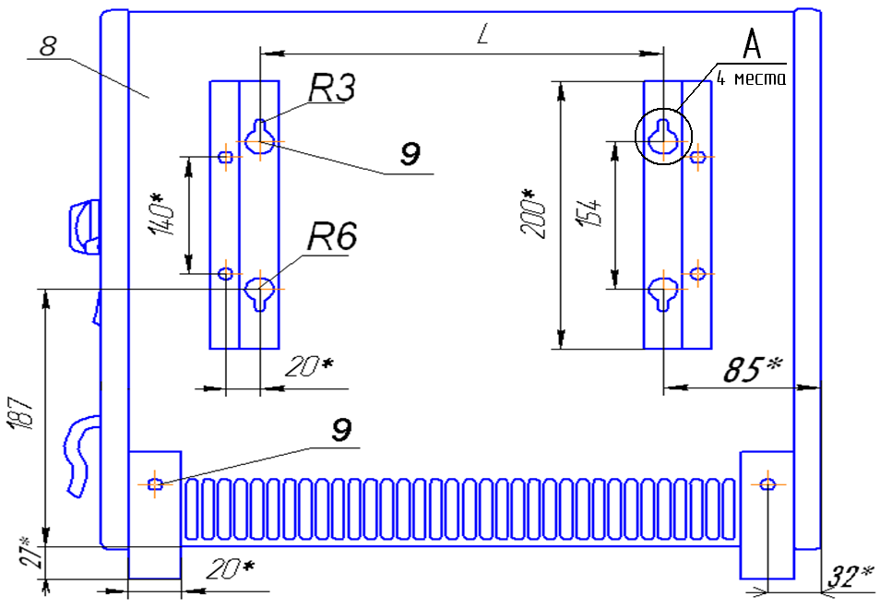
Электрическая схема конвекторов на 0,5 кВт и 1,0 кВт; показана на рис. 2, для 1,5 кВт и 2 кВт – на рис. 3.

Вариант установки на колесную пару (по требованию заказчика)

∗Размеры для справок
1 - кожух; 6 - кронштейн (для настенной установки);
2 - боковая крышка; 7 - ножка (для напольной установки);
3 - ручка терморегулятора; 8 – основание;
4 - клавишный выключатель; 9 – саморез;
5 - шнур с вилкой; 10 – колесная пара (по отдельному заказу)

(с лампочкой подсветки)

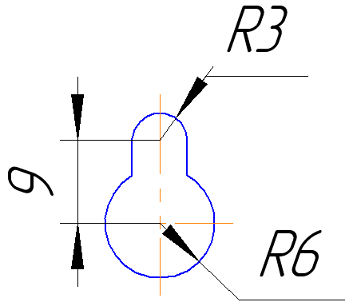
А

Рисунок 1 - Общий вид универсального конвектора
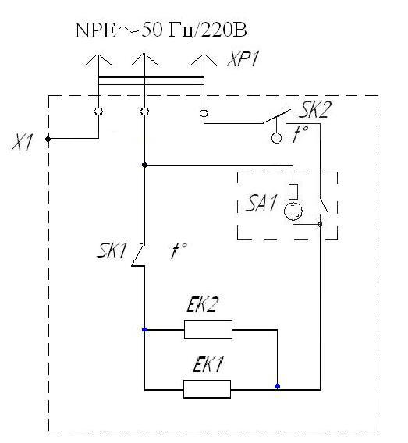
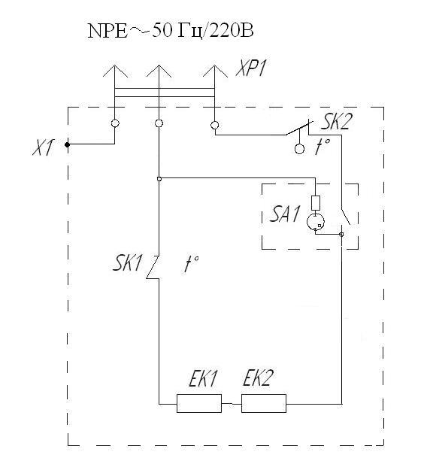
ХР1 – 3-х жильный шнур с вилкой, имеющей боковые заземляющие контакты;
SА1 – клавишный выключатель;
ЕК1, ЕК2 – электронагреватель;
SК1 – термовыключатель
(обеспечивает защиту от перегрева, находится внутри конвектора);
SК2 – терморегулятор;
Х1 – элемент конструкции
заземления

Рисунок 2 – Схема электрическая принципиальная
ЭВУБ – 0,5; ЭВУБ – 1,0
Рисунок 3 – Схема электрическая принципиальная
ЭВУБ – 1,5; ЭВУБ – 2,0

6 ПОДГОТОВКА К РАБОТЕ
6.1 Для нормальной работы конвектора необходимо обеспечить: расстояние до пола – 50 мм, до боковой стены – 200 мм, свободное пространство над конвектором – 200 мм. Относительная влажность воздуха в помещении не должна превышать 80%. Рабочее положение – вертикальное.
6.2 Для установки конвектора на стене, необходимо прикрепить кронштейны к задней стенке конвектора с помощью самонарезающих винтов (входят в комплект поставки) – см. рис. 1 (размер L). Деревянные стены должны иметь огнезащитную панель из листового металла с теплоизоляцией из минваты или базальтовых рулонных материалов.
Расстояние между посадочными отверстиями в стене для моделей различной мощности приведены ниже:
Тип | ЭВУБ – 0,5 | ЭВУБ – 1,0 | ЭВУБ – 1,5 | ЭВУБ-2,0
Расстояние (L), мм | 300 | 356 | 578 | 689
6.3 Для напольного расположения конвектора необходимо внизу по краям основания 8 саморезами закрепить ножки – опоры 7 (входят в комплект поставки), см. рис. 1.
6.4 Рекомендация: не задавайте слишком высокую температуру в помещении в целях экономии электроэнергии,при длительном перерыве в эксплуатации рекомендуется отключить конвектор от сети.
7 ТЕХНИЧЕСКОЕ ОБСЛУЖИВАНИЕ
7.1 Регулярно очищайте конвектор от пыли и грязи. Перед чисткой необходимо отключить конвектор от сети и дать остынуть. Элементы корпуса протирать мягкой влажной тряпкой. Запрещается применять сухие чистящие средства и полироли для мебели т.к. они могут повредить поверхность конвектора. Периодически очищайте решетки конвектора от пыли с помощью пылесоса.
7.2 Внимание! Перед началом работ по техническому обслуживанию и ремонту конвектора отключите электропитание. Техническое обслуживание и ремонт должен проводиться квалифици-рованным специалистом с соблюдением Правил устройства электроустановок.
7.3 Демонтаж конвектора
а) Перед тем как снять конвектор установите регулятор в положение «0», отключите конвектор от сети - нажав клавишный выключатель, и выньте шнур питания из сети.
б) Приложив усилие снизу конвертора, снимите его со стены.
8 ПРАВИЛА ХРАНЕНИЯ И ТРАНСПОРТИРОВАНИЯ
8.1 Конвектор должен храниться в закрытых помещениях в условиях, исключающих возможность воздействия солнечных лучей, влаги, резких колебаний температуры. Температура окружающего воздуха при хранении конвектора от 1°С до 40°С и относительной влажности воздуха не более 80% при 25°С.
8.2 Транспортирование конвектора в заводской упаковке допускается производить любым видом транспорта на любые расстояния. Условия транспортирования, в части воздействия климатических факторов, по группе условий хранения 4 (Ж2) ГОСТ 15150-69, условия транспортирования, в части воздействия механи-ческих факторов, по группе условий транспортирования “С” ГОСТ 23216-78.
8.3 Материалы, применяемые в конвекторе, не опасны для окружающей среды. Изделие не содержит драгметаллы. По истечении срока службы, перед утилизацией, электроконвектор вывести из строя: отрезать кабель питания. После этого конвектор сдать в металлолом.
9 ГАРАНТИИ ИЗГОТОВИТЕЛЯ
Изготовитель гарантирует нормальную работу электроконвектора при соблюдении потребителем правил эксплуатации, транспортирования и хранения. Не допускается изменение конструкции и электрической схемы.
В течение гарантийного срока завод - изготовитель в отношении недостатков электроконвектора удовлетворяет требования потребителя в соответствии с действующим законодательством, при условии соблюдения потребителем правил эксплуатации, Гарантийный срок эксплуатации - 1 год со дня продажи (передачи) электроконвектора.
Гарантийное обслуживание производится при предъявлении документов, подтверждающих факт и условия покупки электроконвектора. При отсутствии таких документов доказывание факта и условий покупки электроконвектора, в том числе факта предоставления гарантии и её условий осуществляется потребителем в пор
10 Свидетельство о приёмке и продажи
Электроконвектор универсальный ЭВУБ - ________ соответствует ГОСТ 16617-87, ГОСТ IEC 60335-1-2015, ГОСТ IEC 60335-2-30-2013 и техническим условиям ТУ 27.51.24-036-12589972-2020 и признан годным к эксплуатации.

Дата выпуска “_____”_______ __________20____г. Штамп ОТК .

Продан ___________________________ Дата продажи ________________________
Наименование предприятия торговли и печать

